Информационные системы при оценке
педагогических технологий обучающимися

О. Н. Уткина
Глазовский государственный педагогический институт им. В. Г. Короленко
Глазов
fisete@yandex.ru
Использование современных информационных технологий (IT) в образовательном процессе предъявляет новые требования к педагогической технике. Возникает необходимость определения оптимальных условий использования IT для повышения эффективности процесса обучения. И если раньше эти условия базировались на основе жизненного опыта ученых-педагогов, то сегодня считаем возможным алгоритмизировать процедуру формирования оптимальных условий использования информационных технологий в образовании.
Современное общество, инновации, происходящие в нем, позволяют привлечь к процедуре оценки использования IT в системе образования самих обучающихся [1]. Внимание к мнению обучающихся, формирование рекомендаций с учетом их замечаний – все это сделает ученика, студента, слушателя полноправным и реальным участником системы образования; повысит познавательную активность.
В работе представлен технологизированный процесс фиксации, обработки и изучения мнения, а также латентных свойств обучающихся с применением IT.
Целью исследования определим выявление воздействия современных информационных технологий, применяемых в педагогической деятельности, на повышение познавательной активности обучающегося.
Использованы следующие методы исследования: педагогический эксперимент, наблюдение, количественные и статистические методы обработки материалов с применением пакета прикладных программ, свободного программного обеспечения.
Задачи эксперимента:
- зафиксировать и изучить мнения обучающихся о качестве применения современных информационных технологий в образовательном процессе;
- зафиксировать латентные показатели обучающихся;
- проанализировать результаты эксперимента.
Оборудование – компьютер, мышь, пульсометр. Программное обеспечение – авторский программный продукт, написанный в интегрированной среде разработки свободного программного обеспечения Lazarus с передачей полученных данных в OpenOffice.org Calc.
В ходе проведения эксперимента респонденты (обучаемые, мнения которых изучались) с помощью кнопок мыши (левая, колесико, правая) фиксировали свое отношение к учебному процессу на занятиях. Процесс регистрировался в разработанной автором программе. По окончанию эксперимента полученные данные заносилсь во внешний файл для дальнейшего хранения, обработки. Устные замечания респондентов фиксировались на диктофон, работа которого синхронизировалась с началом занятий. В качестве латентного показателя обучаемых было принято решение исследовать пульс респондентов. Пульсометры прикреплялись на ухо каждого респондента. Отдельный участник эксперимента фиксировал получаемые на дисплее пульсометра сведения. Результаты снятия показателей пульсометра заносились в отдельный внешний файл на компьютере. Кроме того, с помощью веб-камер производилась съемка действий педагога и обучаемых.
Для обработки полученных данных содержимое созданных внешних файлов передается в бесплатное программное обеспечение в OpenOffice.org Calc. На лист электронных таблиц вынесена кнопка, к которой прикреплен макрос. Макрос отвечает за обработку переданных данных: оценивает степень согласованности мнений респондентов (рассчитывается коэффициент конкордации), выясняет существование связи между форулируемыми гипотезами и экспериментальными данными (рассчитывается коэффициент корреляции). В конце работы по желанию пользователя созданные файлы удаляются с компьютера или передаются для сохранения в базу.
В качестве рекомендаций к проведению эксперимента выделим следующее: эксперимент, по возможности, следует проводить на первых занятиях, так как психологи и врачи отмечают проявление активности человека в период 10–13 часов.
Для того чтобы доказать правомочность применения разработанного алгоритма для определения оптимальных условий использования IT, необходимо получить доказательства существующих приемов педагогических технологий с помощью указанного алгоритма.
В качестве примера часть результатов эксперимента приведена в табл. 1.
Для обработки результатов эксперимента использовали программу OpenOffice.org Calc. Построили графики изменения пульса по показаниям таблиц для каждого исследуемого занятия.
Из графика видно, что при каждой смене деятельности показатели пульса изменяются. Причем если деятельность сменяется с более активной на пассивную (пишет/слушает), то пульс замедляется, и наоборот, если деятельность cменяется с пассивной на более активную (слушает/зарисовывает в тетради, пишет под диктовку), пульс учащается, внимание концентрируется.
Табл. 1. Результаты эксперимента
Пульс | Время | Действия студента | Действия преподавателя
… | … | … | ...
85 | 14:05 | Пишет | Объясняет, диктует
88 | 14:10 | Пишет | Диктует
75 | 14:15 | Слушает | Читает лекцию
76 | 14:20 | Слушает | Читает лекцию
75 | 14:25 | Слушает (внимание рассеялось) | Читает лекцию
85 | 14:30 | Слушает, срисовывает в тетрадь | Объясняет материал на слайде
73 | 14:35 | Слушает | Читает лекцию
78 | 14:40 | Слушает | Читает лекцию
74 | 14:45 | Слушает | Читает лекцию
75 | 14:50 | Слушает | Читает лекцию
64 | 15:00 | Слушает (студент отвлекся) | Читает лекцию
… | … | … | ...

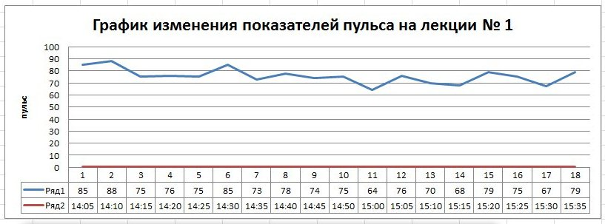
График изменения показателей пульса на лекции 1

Сопоставляя эмпирические данные и анализируя другие графики, получили, что: пульс резко увеличивается во время того, как преподаватель задает группе вопросы, дает задание для самостоятельного выполнения, показывает графические объекты, связанные с областью интересов обучаемых; при долгом письме пульс падает – обучающиеся быстро утомляются и внимание рассеивается; пульс сравнительно низкий в течение всей лекции, что объясняется монотонным чтением лекции; повышение пульса приходится на момент сообщения педагогом реального примера из жизни на изучаемую тему.
Таким образом, с помощью этой части эксперимента получили доказательства существующих положительных и отрицательных приемов педагогических технологий, а следовательно, правомочности использования представленного алгоритма для определения оптимальных условий применения IT в образовательном процессе.
В части выводов по основному эксперименту, например при работе с интерактивной доской (IB), получили следующие результаты: необходим качественный подбор учебного материала, особенно если к работе с IB привлекаются обучающиеся. Здесь необходимо учитывать не только возраст последних, но и их опыт работы с доской, с тем чтобы особенности работы с новыми технологиями обучения не отвлекали обучающихся от изучаемого учебного материала. Также необходимо со стороны педагога уверенное владение полным набором приемов работы с IB. Требуется выделение материала для записи: как показал эксперимент, обучающиеся увлекаются игровыми технологиями работы с IB и забывают о необходимости делать записи в тетрадях, что особенно недопустимо на младшей и средней ступенях школы. Необходимо выработать единый стиль оформления текста для записи.
Представленная авторская информационная система, созданная в интегрированной среде разработки свободного программного обеспечения Lazarus с передачей полученных данных в OpenOffice.org, позволяет оценить различные элементы педагогической техники учителя. Привлечение обучающихся к определению качества педагогических технологий продемонстрирует актуальность, значимость их мнения, будет содействовать повышению познавательной активности участников образовательного процесса.

Библиографический список
1. Уткина О. Н., Мирошниченко А. А. Пантомимика педагога: кинематический аспект // Вестник Ижевского государственного технического университета. 2011. ¹ 2. C. 218–221.

